附件1：
第四届药肥高端专题研讨会暨药肥专业委员会2020年年度会议
参会回执表
单位名称
单位地址
联系人 |  |  |  |  |  | 手机号码
电子邮箱
参 会 人 员
姓名 | 性别 |  |  | 职务 | 单位电话 | 手机 | 电子邮件
合计参加人数：
是否要求安排住宿： □ 是 □ 否
酒店 |  |  |  |  |  | 房间价格 | 房间数 | 入住日期 | 离开日期
泰安金盛国际大酒店 |  | 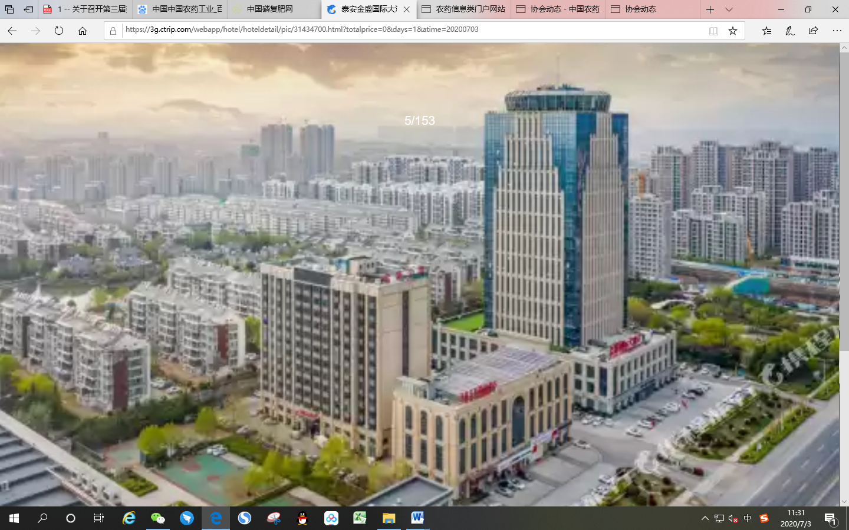 |  |  |  | 280元/双床房  （含双早）
280元/大床房
（含双早）
 |  | 拼房请按0.5间填写，酒店将根据需求尽量安排，若现场因为各种客观原因确实不能实现，还尽请谅解。
*会议地点：山东省泰安市长城路中段617-1号，联系电话：19853895662 薛经理
**疫情期间，请各位参会代表参会前确保未经过中高风险地区，并持全国通行健康码。
开票信息
发票类型 | □增值税专用发票 □增值税普通发票
单位名称
纳税人识别号
地址、电话
开户行、账号
*发票类型请在相应方框内“■”，请完整填写以便尽快为您开票！

